**Tugas 4**

1. **Buatlah database permainan**

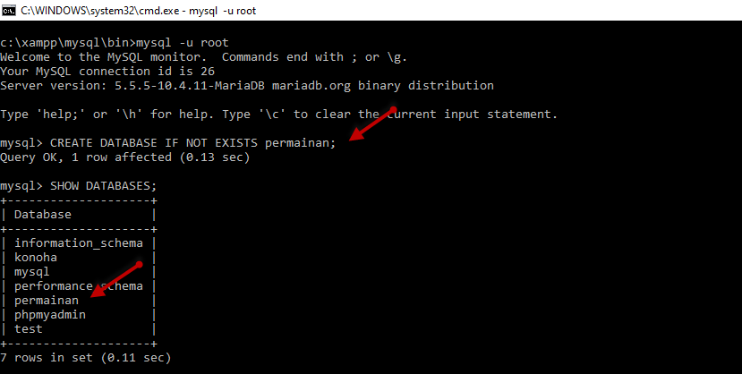

1. **Buatlah table sepakbola**

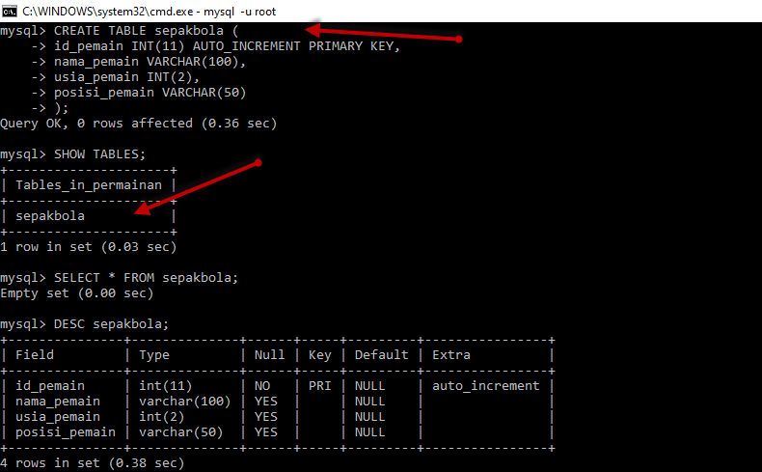

1. **Buatlah struktur table sepakbola sebagai berikut:**

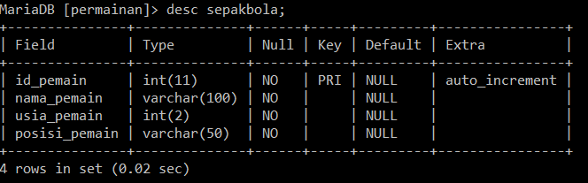

Hasilnya :

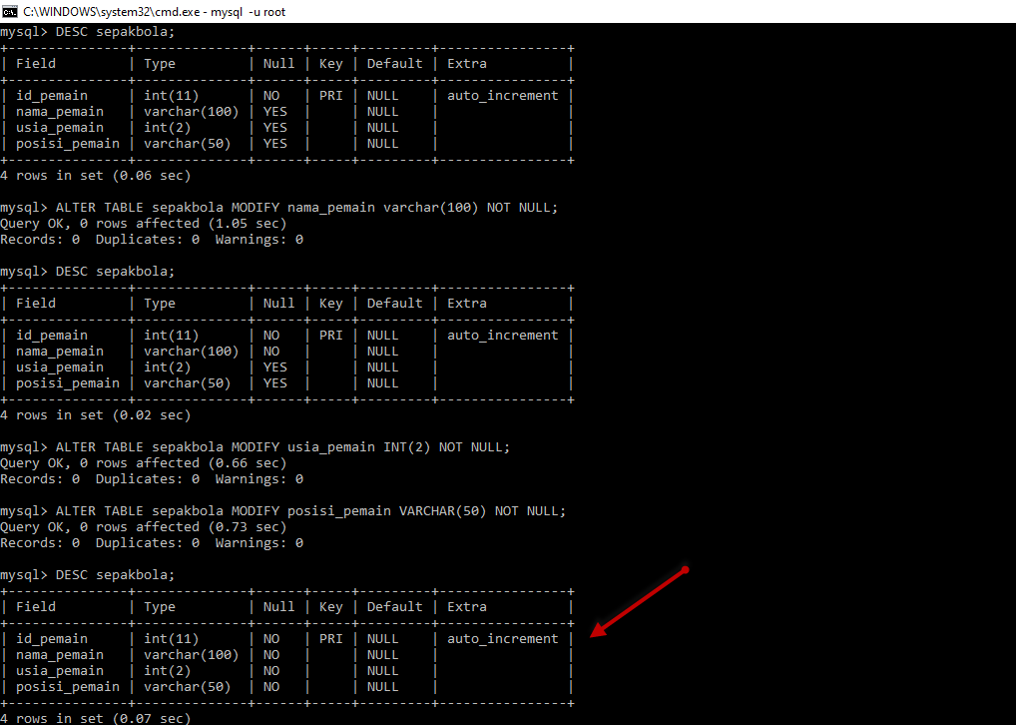

1. **Ubah nama tabel menjadi sepakbola_indonesia**

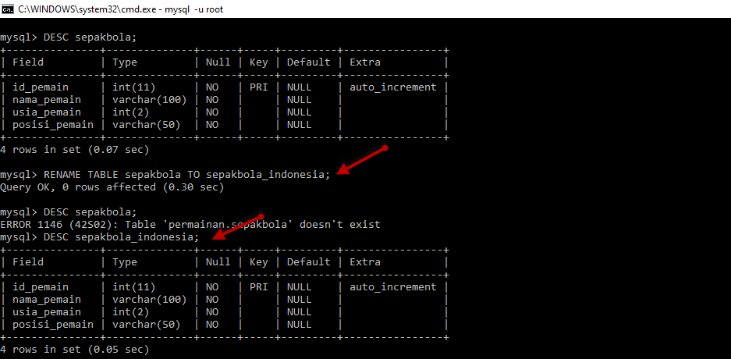

**5. Hapus table sepakbola_indonesia dan database permainan**

